**UNIVERSIDADE FEDERAL DO RIO GRANDE DO NORTE**

**ESCOLA AGRÍCOLA DE JUNDIAÍ**

**CURSO TÉCNICO EM INFORMÁTICA**

**LUCAS MIGUEL MARTINIANO**

**PORTAL DE OUVIDORIA DA ESCOLA AGRÍCOLA DE JUNDIAÍ**

**MACAÍBA**

**2016**

**LUCAS MIGUEL MARTINIANO**

**LUCAS MIGUEL MARTINIANO**

**PORTAL DE OUVIDORIA DA ESCOLA AGRÍCOLA DE JUNDIAÍ**

Projeto de Trabalho de Conclusão de Curso, apresentado ao Curso técnico em Informática da Escola Agrícola de Jundiaí da Universidade Federal do Rio Grande do Norte, como requisito complementar para obtenção do título de Técnico em Informática.

**ORIENTADOR: Leonardo Rodrigues de Lima Teixeira**

**MACAÍBA**

**2016**

**LUCAS MIGUEL MARTINIANO**

**PORTAL DE OUVIDORIA DA ESCOLA AGRÍCOLA DE JUNDIAÍ**

Projeto de Trabalho de Conclusão de Curso, apresentado ao Curso técnico em Informática da Escola Agrícola de Jundiaí da Universidade Federal do Rio Grande do Norte, como requisito complementar para obtenção do título de Técnico em Informática.

**ORIENTADOR: Leonardo Rodrigues de Lima Teixeira**

Aprovado em: ___/___/____

**BANCA EXAMINADORA**

**DEDICATÓRIA**

**AGRADECIMENTOS**

**RESUMO**

**ABSTRACT**

**LISTA DE FIGURAS**

Figura 1 -

**SUMÁRIO**

**1. INTRODUÇÃO**

Em um processo de desenvolvimento social e democrático, a importância da participação da população na estruturação da sociedade é fundamental. Um canal legítimo e imparcial destinado a receber e responder manifestações é essencial para fortalecer o reconhecimento dos direitos e opiniões dos cidadãos.

As ouvidorias arquitetam este espaço aberto uma vez que proporcionam o atendimento dos interesses da sociedade; analisam a viabilidade e respondem, de forma favorável ou não, a requisição. Definem-se, portanto, por órgãos interlocutores visto que incumbem o papel de estreitar relações entre os usuários e os prestadores de serviços, visando garantir a eficiência e melhoramento do produto; tomar decisões balanceadas e justas e levantar dados quanto à satisfação dos usuários.

A inserção de tecnologias de comunicação contribui positivamente quanto à acessibilidade; à agilização das replicações; ao custo baixo de manutenção e, entre outros, à interatividade do sistema. A Internet torna-se, assim, um ambiente propício à implementação da ouvidoria. O envio eletrônico dos formulários, nos quais seguem as manifestações, torna-se necessário com o aumento de associados à instituição e pelo fato de não haver órgão físico independente encarregado por este serviço na Escola Agrícola de Jundiaí.

Medida semelhante fora tomada noutras instituições como, por exemplo, na UFRN que, atualmente, já conta com uma página web destinada à ouvidoria. O mesmo ocorre em outras Universidades Federais e empreitadas públicas. Reafirmando, portanto, que a implementação online destes canais garante maior acessibilidade e velocidade no decorrer do processo, melhor gerenciamento dos registros e do órgão virtual em si.

**1.2 JUSTIFICATIVA**

O envio por meios presenciais de manifestações requer recursos (meios de transporte, tempo, capital etc.) abrangentes e caracterizam um sistema ultrapassado na atualidade. A disseminação e evolução das tecnologias de informação garantem maior praticidade e atratividade ao sistema.

A inviabilidade de um modo manual de pronunciamento pelo manifestante compromete diretamente a eficiência do serviço; atrasa, burocraticamente, o processo e dificulta o manifesto causando repressão. Um serviço online, no entanto, facilitaria a participação social e conscientização quanto à cidadania, já que se caracterizaria eficaz e totalmente viável quanto à disseminação de opiniões.

É notória a necessidade de uma ferramenta web que englobe exclusivamente a Escola Agrícola de Jundiaí a fim de simplificar o processo de atendimento e suprir a falta de um estabelecimento presencial.

O sistema é arquitetado de forma que se adapte às mudanças na estrutura da EAJ, assim como nos ocupantes de determinados cargos. Além das operações básicas providas pelo portal – formulários de novas manifestações, formulários destinados às respostas e o envio destes – a aplicação dispõe, ainda, de áreas de acompanhamento de manifestações, exposições informativas, possibilidade de edição de dados pessoais, entre outras.

Sendo assim, visa-se, com este projeto, tornar mais fácil o direcionamento das manifestações, pela elaboração – formulação e implementação – de um sistema web de caráter interno. Cria-se, então, um portal de ouvidoria online único, focado e limitado aos setores desta instituição.

**1.1 MOTIVAÇÃO**

O emprego de tecnologias que possibilitam a execução online de um sistema o aperfeiçoa em diversos aspectos uma vez que proporciona alto desempenho, baixo custo tanto de implementação como de manutenção e, consecutivamente, maior acessibilidade já que se sintetiza numa aplicação de mecânicas intuitivas.

Reafirma-se a precisão da elaboração de uma ferramenta de pronunciamento democrático que viabilize a fundação de certo senso de satisfação dos associados à Escola Agrícola de Jundiaí para com as condições e serviços da instituição. Tendo-se em vista implementar melhorias decorrentes das sugestões, reclamações, denúncias, solicitações e até mesmo dos elogios dos usuários.

**1.3 OBJETIVOS**

O presente projeto possui os consecutivos objetivos:

**1.3.1 OBJETIVOS GERAIS**

Construção de uma página Web, caracterizada como Portal de Ouvidoria virtual, com o intuito de prover suporte ao sistema de direcionamento de manifestações proporcionando melhorias tanto na comunicação entre os integrantes da gestão e os usuários quanto na praticidade e efetivação do serviço.

**1.3.2 OBJETIVOS ESPECÍFICOS**

Cita-se, como exemplificação de objetivos específicos, os seguintes pontos:

* Estudar os conteúdos necessários ao desenvolvimento da página;
* Cadastro de pessoas (administradores, ouvidores e usuários);
* Disponibilizar formulários eletrônicos de preenchimento de manifestações;
* Possibilitar o acompanhamento das manifestações;
* Disponibilizar formulários eletrônicos de respostas às manifestações;
* Gerar e exibir estatísticas referentes às manifestações
* Acesso aos registros que serão gerados pelo site;
* Desenvolver página web proposta.

**1.4 ORGANIZAÇÃO DO TRABALHO**

...

**2. FUNDAMENTAÇÃO TEÓRICA**

Expõe-se, neste capítulo, o referencial teórico relacionado ao eixo principal do presente trabalho. Evidenciando as denotações; a contextualização atual e a origem histórica da temática na qual este projeto se introduz; as ferramentas utilizadas no desenvolvimento e as justificadas afirmações quanto à sua importância.

**2.1 OUVIDORIAS: ORIGEM E EVOLUÇÃO HISTÓRICA**

Mecanismos semelhantes às ouvidorias surgiram pela primeira vez na Suécia, no ano de 1809, com a função de receber e encaminhar as queixas por abusos contra os cidadãos cometidos por funcionários das administrações públicas. Instituiu-se, nessa época, a figura do Ombudsman – palavra de origem germânica que, em sueco, significa “representante do povo” –. Esse funcionário ocupava-se da tarefa de agir no interesse da população, servindo como elo ao governo. A partir de então, diversos outros países também instituíram o Ombudsman como padrão em suas corporações. A caracterização e funcionamento desse ofício foram se adaptando à realidade de cada país, moldando-se com as diversidades culturais e regionais.

No Brasil, a figura do Ouvidor é tida desde o período colonial. Responsabilizava-se pela função de representar a administração da justiça real portuguesa. O Ouvidor Geral encarregava-se de aplicar a rigorosa “lei da metrópole” e de reportar a Portugal os acontecimentos na colônia. Não se assemelhava, pois, aos princípios do conceito sueco de ouvidor e, tampouco, ao empregado atualmente no Brasil, uma vez que não retratava um mediador e atuante dos interesses da população. Este cargo fora extinto pelo processo de emancipação do país que culminou com a independência.

Durante o período do Brasil Império, o deputado constituinte brasileiro José de Souza Mello, em 1823, apresentou um projeto que estabelecia, em cada província, um ofício incumbido de servir como juiz do povo. Sendo, assim, mais próximo ao ideal do Ombudsman sueco. Como se observa no quinto artigo de sua proposta:

“Para desafogo, e liberdade dos povos, haverá em cada província um Juízo do Povo, a quem recorra nos casos de opressão para apresentar na Corte as suas queixas, o que o mesmo Juiz do Povo deverá fazer ex-officio.”

Somente em 1960, num momento político mais propício, o tema foi retomado, com o início dos debates e discussões para criar uma instituição similar no âmbito do governo federal (SOUZA, 2010). No entanto, com a instauração da ditadura militar no Brasil, em 1964, as instituições democráticas foram, forçadamente, relegadas ao silêncio. Posteriormente, a contar de 1983, quando aparecem, vagarosamente, os primeiros sinais de abertura democrática, foram retomados as discussões sobre a elaboração de canais de comunicação entre a gestão do poder e o povo.

A expansão das ouvidorias está estreitamente relacionada com a nova sociabilidade política que se disseminou em todo o país, nos anos oitenta e noventa, construída a partir da resistência de setores crescentes da sociedade brasileira ao regime militar. Estes fizeram transportar as experiências de participação cidadã para o ordenamento jurídico-institucional, enquanto instrumentos inéditos de participação popular (LYRA, 2000).

A primeira ouvidoria pública brasileira surgiu em 1986, no município de Curitiba/PR, instituída pelo Decreto-Lei n°. 215/86. Porém, a expansão efetiva destes órgãos ocorreu somente com a consagração da participação social e instauração de espaços de pronunciamento popular previstas pela Constituição de 1988.

A inscrição de espaços de participação da sociedade no arranjo constitucional das políticas sociais brasileiras apostou no potencial das novas institucionalidades em mudar a cultura política do país, introduzindo novos valores democráticos e maior transparência e controle social na atuação do Estado no tocante às políticas sociais (VAZ, 2008).

**2.2 PARTICIPAÇÃO SOCIAL**

A participação popular está prevista na Constituição Federal de 1988. Com fundação no texto constitucional, mecanismos inovadores, dentre estes as ouvidorias, foram criados com a finalidade de inserir o usuário na dinâmica da gestão pública. Deste modo, define-se o cidadão como sujeito do processo de desenvolvimento democrático pela reafirmação e atendimento do exercício de sua cidadania.

É imprescindível a necessidade da intervenção comunitária na manutenção do caráter democrático de administrações públicas ou privadas, visando aproximar o estado da gestão aos interesses da população que cumpre, desta forma, com seu papel de responsabilidade social na firmação e defesa de seus direitos. A absorção dos dados obtidos pelo pronunciamento comunitário representa rica e produtiva fonte de informações referentes às aspirações dos usuários, objetivando melhorias não somente nos produtos ofertados como também nas condições de infraestrutura. Procura-se, portanto, atingir maior grau de satisfação dos utilizadores para com o serviço prestado.

Essencializa-se, portanto, a importância da participação social numa contextualização mais ampla, isto é, não exclusivamente no progresso de determinadas instituições ou no âmbito político, mas também na construção, estruturação e evolução da sociedade como um todo.

**2.3 TRABALHOS RELACIONADOS**

Neste feixe, são apresentados exemplificações de projetos relacionados. Expondo e averiguando as semelhanças entre os trabalhos; as estruturações e os ambientes aos quais foram elaborados.

**2.3.1 e-OUV**

Desenvolvido pela Controladoria-Geral da União (CGU), O Sistema de Ouvidorias do Poder Executivo Federal (e-Ouv) é composto por uma rede de encaminhamento e compartilhamento de manifestações. No total, cinquenta e três órgãos, localizados nas diferentes regiões brasileiras, desfrutam do e-OUV para receber e tratar manifestações.

O site dispõe de ferramentas de cadastramento de um novo manifesto, consulta e direcionamento às instituições integrantes. Na página, são disponibilizados, ainda, documentos informativos com a finalidade de instruir os usuários, que podem ser tanto manifestantes como ouvidores, a usarem o sistema. O website agrega tanto a aplicação (e-OUV) quanto a página de descrição do órgão da Controladoria-Geral da União.

A interface do sistema se caracteriza harmoniosa pela disposição dos elementos e pela atratividade e ilustração do menu no qual é selecionado a categoria da manifestação. Os tipos implementados – denúncia, reclamação, solicitação, sugestão e elogio – seguem as instruções normativas designadas pelo órgão governamental, sendo, portanto, considerado padrão brasileiro.

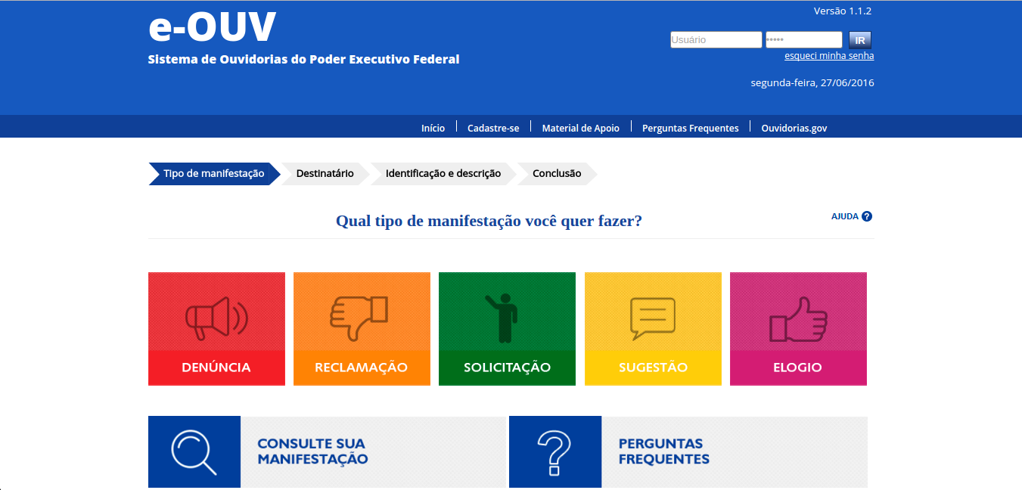

Figura 1 – Interface da página e-OUV

**2.3.2 OUVIDORIA-UFRN**

Instituída há catorze anos, a Ouvidoria da UFRN passou por diversas reformas com o propósito de tornar mais significativa e satisfatória a participação no desenvolvimento institucional pela defesa dos direitos, das opiniões e pelo comprometimento na construção social dos associados à Universidade Federal do Rio Grande do Norte.

Evidentemente, o advento de novas tecnologias à ouvidoria contribuiu na optimização do serviço prestado pela organização, visto que propiciou maior facilidade de trato, replicação, acesso e gestão das manifestações.

O site Ouvidoria-UFRN destina-se à apresentação do órgão, exibindo rica informação quanto à sua história e evolução. Reafirma-se, juntamente, a importância de canais de pronunciamento e atendimento social. O sistema de cadastramento, acompanhamento e resposta das manifestações é assimilado pelo SIGAA (Sistema Integrado de Gestão de Atividades Acadêmicas) no qual ocorre todo o processo de redirecionamento. Logo, para realizar a operação, o usuário terá de efetuar e validar, primeiramente, um cadastro neste sistema. Os dados informativos referentes a execução da operação do manifesto encontram-se explícitos na página inicial do portal.

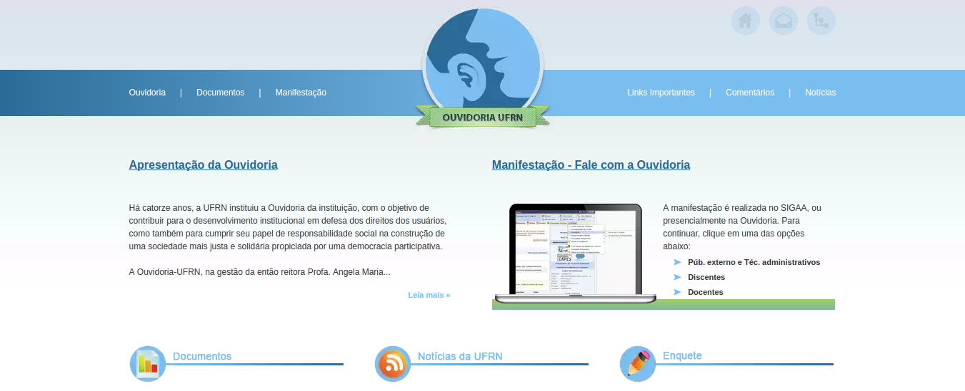 A aplicação prover suporte para cadastramento de manifestações categorizadas por: crítica, reclamação, denúncia, elogio e outros. O formulário pode ser submetido com um arquivo incorporado. Sob determinadas situações, a identidade do manifestante será mantida ou não, sendo livre à escolha.

Figura 2 – Interface da página Ouvidoria-UFRN (<http://www.ouvidoria.ufrn.br/index.php>)

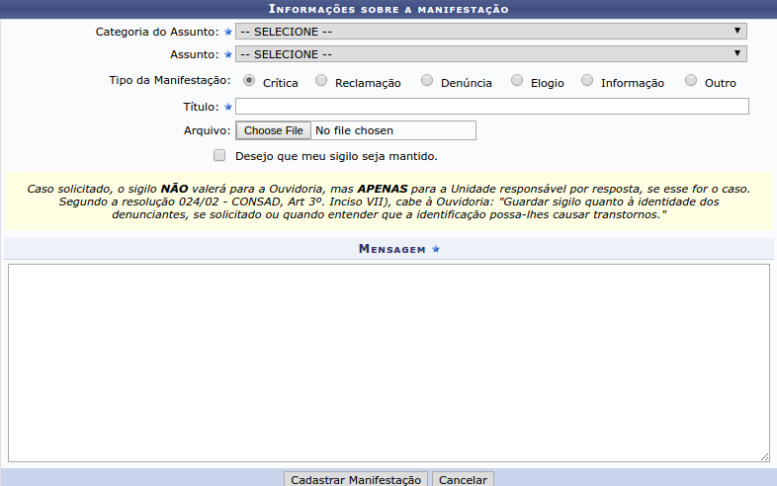Figura 3 – Formulário de manifestação Ouvidoria-UFRN no SIGAA (<https://sigaa.ufrn.br/sigaa/portais/discente/discente.jsf>)

**2.4 INSTRUMENTOS UTILIZADAS**

Seguem, nessa repartição, introduções básicas referentes às ferramentas e linguagens utilizadas no presente projeto. Abordando a origem e contextualização histórica; a evolução e as funcionalidades abrangidas por cada instrumento.

**2.4.1 HTML**

HTML – Hypertext Markup Language (em português, Linguagem de Marcação de Hipertexto) – é a mais comumente linguagem usada no desenvolvimento de páginas web. Baseia-se na formatação do conteúdo de documentos pela atribuição de marcações (tags) que adicionam carga semântica a ser interpretada tanto pelos, como exemplo, motores de busca e softwares de renderização e navegação (browsers), quanto pelos usuários que acessam a Internet.

O HTML foi criado no ano de 1990 pelo físico britânico e cientista da computação Timothy John Berners-Lee. A ferramenta fora desenvolvida, inicialmente, para o compartilhamento de documentos científicos os quais, de caráter estético simples, não requeriam elaboradas formatações.

Posteriormente, com a popularização da Internet, viu-se a necessidade de complementação do HTML com melhores mecanismos de estruturação e design visando aperfeiçoamento estético e a propiciação de maior interatividade com o internauta. Sendo assim, foram desenvolvidas novas versões que adicionaram inovados comandos (tags) e possibilitaram maior eficácia na relação com outras ferramentas.

Este aperfeiçoamento se ver mais presente no HTML5 que fornece meios para que mecanismos como as CSS e o JavaScript incumbam-se de seu trabalho da melhor forma possível pelas melhorias na ligação com estas ferramentas; viabilizando, desta forma, o desenvolvimento e execução de projetos web de maneira notoriamente suave e funcional.

A versão HTML5 fora, inicialmente, desenvolvida por um grupo heterogêneo de pessoas denominado WHATWG (Web Hypertext Application Technology Working Group) cujos integrantes anseiam o avanço funcional desta linguagem. Posteriormente, essa cooperação, de forma conjunta ao W3C, firmou este novo padrão ao HTML4. Além das melhorias na ligação às CSS e ao JavaScript, a nova versão trouxe novas marcações (tags) e alterações nas já existentes a fim de se prover maior flexibilidade na produção de WebSites e demais aplicações web. O HTML5 insere-se, portanto, no mercado objetivando a facilitação na manipulação de determinados elementos, tratando-os de maneira mais suave e transparente; bem como a possibilidade de formatação e definição de estruturas inéditas.

Independentemente deste evidente progresso, O HTML não é uma ferramenta a ser usada isoladamente. O emprego doutras tecnologias associadas aperfeiçoam o projeto e adicionam-lhe diversas outras funcionalidades. Caracterizando um sistema mais complexo e, consecutivamente, eficaz e interativo.

**2.4.2 CSS**

Com o avanço e disseminação das tecnologias de informação, vulgarizou-se o acesso à Internet. Agora, a fim de se abranger diversificados públicos, as páginas web tiveram de adotar personalizados estilos e variações com intuito de aprimorar a interatividade e tornarem-se mais atraentes aos usuários.

Durante a evolução do HTML, como já afirmado, foram-lhe adicionadas diversas funcionalidades destinadas ao design. Porém, com a complexidade de desenvolvimento de sistemas web, viu-se a necessidade da separação entre as definições estruturais e as de estilo. Surge oficialmente, desta forma, por recomendação do W3C em dezembro de 1996, as CSS – Cacading Style Sheet (traduz-se por Folhas de Estilo em Cascata) –**.**

“CSS é a linguagem para descrever a apresentação de páginas Web, incluindo cores, layout e fontes. Permite adaptar a apresentação para diferentes tipos de dispositivos, tais como telas grandes, pequenas, ou impressoras.” (Disponível em: <https://www.w3.org/standards/webdesign/htmlcss>)

A cisão dessas tecnologias proporciona optimização e vantagens na facilidade de programação uma vez que há possibilidade de desagregação entre código destinado à composição do conteúdo e o relacionado à aparência dos elementos. O uso das CSS permite, também, o compartilhamento das folhas de estilo entre páginas sem que haja a necessidade de repetição de código. O HTML incube-se, portanto, apenas da estrutura da página e as CSS formatam o design.

**2.4.3 JavaScript**

Criada em 1995 por Brendan Eich, a linguagem de programação JavaScript objetiva a dinamização de páginas web conferindo-as maior interatividade com o usuário uma vez que provê suporte à manipulação do comportamento tanto da estruturação descrita pelo HTML, quanto da formatação e aparência dos elementos definidas pelas CSS.

Classificada com uma linguagem orientada a objetos, o JavaScript se aplica em client-side (lado do cliente, literalmente) já que é interpretado, projetadamente, pelos navegadores dos usuários e é destinado ao manejo da parte mais superficial do sistema web no qual ocorre a relação visual direta com o cliente.

O JavaScript possibilitou, portanto, o enriquecimento de serviços online e o surgimento de verdadeiras aplicações web com complexas funcionalidades, abrangendo mais que apenas documentos estáticos e facilitando, notoriamente, o cotidiano das pessoas.

**2.4.4 PHP**

Semelhante a JavaScript, PHP(acrônimo recursivo para Hypertext Preprocessor) é uma tecnologia de incorporação de scripts (lista de comandos) às marcações do tipo HTML. O PHP, porém, é projetado a ser interpretado e seguido pelo servidor o qual lê os scripts e os submete ao navegador que os renderiza apresentando, como produto final, HTML. Definindo-se, desse modo, como uma linguagem server-side (em português, “lado do servidor”).

Esta ferramenta fora criada em 1994 por Rasmus Lerdof o qual desenvolveu o PHP para uso pessoal, mas, posteriormente, disponibilizou a tecnologia em código aberto e assim a nomeou pela sigla de Personal Home Page. E aconteceu que, com a popularização do PHP, outros usuários começaram a desenvolver e implementar novas funcionalidades à ferramenta tornando-a mais potente e eficaz.

As serventias do PHP são evidentes quanto à associação extremamente facilitada de páginas web a banco de dados; bem como pela compatibilidade com diversas plataformas e servidores e, também, pela implementação de operações destinadas ao dinamismo e interatividade como, por exemplo, uma seção de publicação e resposta de comentários.

**2.4.3 SQL**

Em meados da década de 1970, como resultado dos estudos de E. F. Codd, membro do laboratório de pesquisa da IBM em San Jose na Califórnia, surgiu a linguagem SQL (Structured Query Language ou, em português, Linguagem Estruturada de Consultas) pelo propósito de adaptação ao modelo relacional de estruturação de sistemas de gerenciamentos de banco de dados. Em 1982, fora lançada a primeira versão padronizada e evoluída desta linguagem que, a partir de então, tornou-se a mais comumente usada por provedores de BD’s.

**3. DESENVOLVIMENTO**

Nessa seção, serão abordados os estágios do processo de construção do projeto, evidenciando os procedimentos metodológicos e técnicas utilizadas na implementação do sistema; os requisitos funcionais e não funcionais; os ambientes de desenvolvimento; as ferramentas de auxílio e a estruturação do projeto.

Visa-se proporcionar ampla e concisa percepção do modelamento e implementação do website o qual fora elaborado de forma a permitir manifestações dos usuários – membros da Escola Agrícola de Jundiaí – aos diferentes coordenadores de seus respectivos setores.

**3.1 PLANEJAMENTO**

O planejamento para o desenvolvimento de um software é fator preponderante para que se tenham resultados satisfatórios de produtividade e qualidade

As descrições das funções que um sistema deve incorporar e das restrições que devem ser satisfeitas são os requisitos para o sistema [...]. Em outras palavras, os requisitos definem os serviços que o sistema deve fornecer e dispõem sobre as restrições à operação do mesmo (FALBO, 2005).

**3.1.1 REQUISITOS FUNCIONAIS**

**3.1.1.1 Gerenciar usuário**

Postula-se ao sistema a serventia de gerir os usuários e suas respectivas informações. E, por conseguinte, tratar as diferentes classificações de usuários – usuário comum (apenas manifestante), ouvidor (manifestante e replicador) e administrador (responsável pela manutenção do sistema) – de maneira heterogênea, permitindo o acesso e utilização das funcionalidades de acordo com os seus referidos cargos. Estas tarefas de gestão são viabilizadas pelas funções de:

* **Cadastrar usuário**

Possibilita o registro de um novo utilizador no sistema por meio da disponibilização e submissão do formulário de cadastro. São requisitadas algumas informações pessoais e acadêmicas tais como: nome completo, gênero, endereço eletrônico, curso, matrícula, entre outros.

* **Excluir cadastro**

Há também a possibilidade de o usuário cancelar sua conta. Apaga-se, assim, somente os dados do registro, mantendo-se as manifestações enviadas.

* **Verificar e alterar informações**

Dispõe ao usuário a aplicação de visualizar e alterar os dados institucionais e pessoais submetidos e registrados pelo cadastro do mesmo. Exige-se a senha com o intuito de autenticar a ação e validar a efetuação das alterações.

* **Definir usuário comum como ouvidor**

Acessível apenas ao administrador do sistema, controla quais usuários terão permissões extras acima de manifestantes (usuários comuns). Definindo-os como ouvidores que serão responsáveis pelas replicações aos manifestos enviados a determinado setor. Ouvidores dispõem, ainda, de outras funcionalidades adicionais.

**3.1.1.2 Efetuar controle de acesso**

O sistema encarrega-se de analisar o conteúdo passado pelo formulário de login a fim de autenticar a seção e gerenciar o acesso, permitindo-o unicamente a usuários pré-cadastrados. Requisita-se os dados referentes à matrícula e à senha do usuário. Posteriormente, o software se incumbe de averiguar o banco de dados à procura de correspondência com as informações passadas. Caso haja compatibilidade, a entrada no sistema é permitida.

O usuário pode realizar logout (encerrar seção), desconectando sua conta da aplicação por meio de ações simples e acessíveis a partir de qualquer página do portal.

**3.1.1.3 Gerenciar manifestação**

Propiciar a interlocução entre manifestante e ouvidor através do redirecionamento das manifestações submetidas é o propósito principal do presente projeto a fim de se obter melhorias nas estruturas e condições da Escola Agrícola de Jundiaí. Este requisito é implementado por intermédio das seguintes aplicações:

* **Submeter nova manifestação**

Primeiramente, permite a escolha do tipo da manifestação entre as opções de elogio, reclamação, solicitação, sugestão e denúncia – segundo as instruções normativas aconselhadas pela Ouvidoria-Geral da União –. O portal, consecutivamente, disponibiliza o formulário de registro de uma nova manifestação, solicitando os dados a serem fornecidos pelo autor. As informações requeridas são: assunto, setor alvo, relevância, anexo (opcional) e o manifesto.

* **Redirecionar manifestação**

O software encarrega-se de estabelecer a comunicação, direcionando os manifestos ao respectivo coordenador do setor atribuído na fase de registro de uma nova manifestação.

* **Responder manifesto**

Os coordenadores atuam como ouvidores. Sendo estes responsáveis pelas replicações às manifestações direcionadas aos referidos setores. O sistema incumbe-se de fornecer formulários nos quais seguem os dados que compreendem às respostas.

Mais de uma replicação pode ser submetida a uma só manifestação, viabilizando ao ouvidor a possibilidade de relatar as ações feitas em consequência do manifesto e, caso as reivindicações sejam viáveis, o estado do avanço no procedimento de resposta.

* **Acompanhar manifestação**

O usuário dispõe da possibilidade de verificar a listagem de manifestações por este já submetidas; filtrar a consulta; ver, caso queira, o registro mais detalhado de seu manifesto e de acompanhar o processo de atendimento de sua mensagem, verificando os status do manifesto informados pelo ouvidor.

* **Notificar status das manifestações**

A aplicação se ocupa de noticiar tanto manifestantes como ouvidores. Caso alguma replicação seja enviada a uma determinada manifestação, o autor será notificado. Os coordenadores no papel de ouvidores serão, da mesma forma, avisados na condição que algum manifesto seja direcionado ao respectivo setor.

* **Expor manifestações recentes**

A elaboração do feed de manifestações dar-se-á pela exposição dos manifestos mais recentes submetidos. Viabiliza-se, ainda, a filtragem de acordo com o setor de interesse.

**3.1.1.4 Visualizar detalhamento de manifestações**

**3.1.1.5 Realizar levantamento de estatísticas de manifestações**

O software é responsável

**3.1.1.6 Realizar contato com o administrador do sistema**

**3.1.2 REQUISITOS NÃO FUNCIONAIS**

**3.1.2.1 Sistema multiplataforma**

**3.1.2.2 Usabilidade**

**3.1.2.3 Utilização de software livre**

**3.2 ESTRUTURAÇÃO**

**3.2.1 Casos de uso**

**3.2.2 Entidade e relacionamento**

**3.3 AMBIENTES DE DESENVOLVIMENTO**

Este segmento tem como intuito apresentar e expor as aplicações e funcionalidades das plataformas empregadas na construção do projeto.

**3.3.1 Sublime Text 3**

**3.3.2 MySQL Workbench**

**3.4 FERRAMENTAS DE AUXÍLIO**

**3.4.1 Angular**

**3.4.2 Apache**

**3.4.3 XAMPP**

**3.4.4 Astah**

**3.4.5 Inkscape**

**3.4.6 Icomoon**